**学习评价**

1.在下面选项中，与 $\frac{4}{5}$ × $\frac{4}{5}$ 结果相等的式子是（ ）。

A． $\frac{4}{5}$ ×4×5 B． $\frac{4}{5}$ ÷4×5 C． $\frac{4}{5}$ ÷5÷4 D．÷5×4

（答案：D）

2. 下面各题中，结果大于 的是（ ）。

A. B. × C. 1× D. ＋

(答案：B）

3. 下面计算不正确的是（ ）

A.3＝ B.×＝ C.＋＝ D. ＋＝

（答案：C）

4. 求下图中深色部分的面积，列式正确的是（ ）。

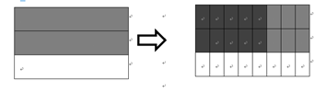

A.2× B. × C. 8× D.×

（答案：B）

5. 下面四个图中，能表示×的是（ ）

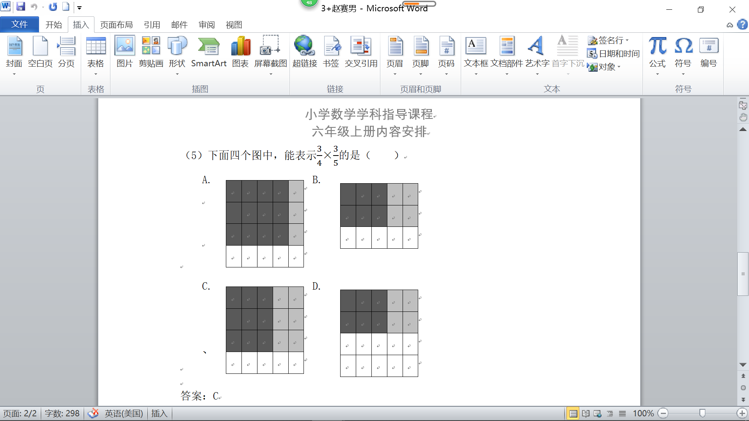A. B. C. D.

（答案:C）

6. 一根木棒长米，用去它的 $\frac{5}{8}$，求一共用去多少米列式正确的是（ ）

A. $\frac{7}{8}-\frac{5}{8}$ B. $\frac{7}{8}＋\frac{5}{8}$ C. $\frac{7}{8}×\frac{5}{8}$ D. $\frac{7}{8}÷\frac{5}{8}$

（答案：C）

7.下面情境中，不可以用“一个数×几分之几＝另一个数”这个关系式解决的是（ ）。

A.一根绳子长 $\frac{2}{5}$ 米，用去这根绳子的 $\frac{3}{4}$，求用去多少米？

B.一条丝带还剩 $\frac{3}{2}$ 米，妈妈又用去这条丝带的 $\frac{1}{2}$ 米，还剩多少米？

C.一张纸的面积是 $\frac{5}{8}$ 平方米，它的 $\frac{1}{4}$ 是多少平方米？

D.一件衣服原价480元，现价是原价的 $\frac{1}{2}$，现价多少元？

（答案：B）

8.已知 $\frac{5}{6}×\frac{x}{y}＜\frac{5}{6}$（y≠0），x和y相比较，正确的是（ ）

A.x＞y B. x＜y C. x＝y D.无法确定

（答案：B）

9. $\frac{5}{6}n$ ＝ $\frac{4}{5}m$（m≠n），m和n比较大小，正确的是（ ）

A. m＞n B. m＜n C. m＝n D.无法确定

（答案：A）

10. a、b、c均不为0，且已知a× $\frac{6}{5}$ ＝ b× $\frac{5}{6}$ ＝c× $\frac{3}{5}$。a、b、c相比较，最大的是（ ）

A. a B.b C.c D. 无法确定

（答案：C）